1. Evidencia registro de Cita (Postman)

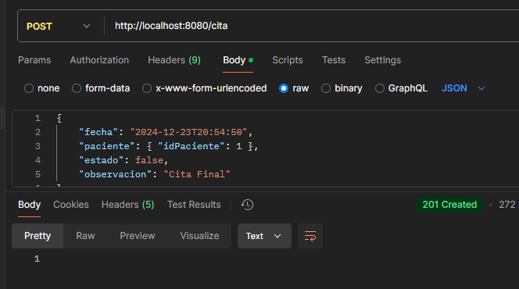

1. Evidencia consulta (Lista).

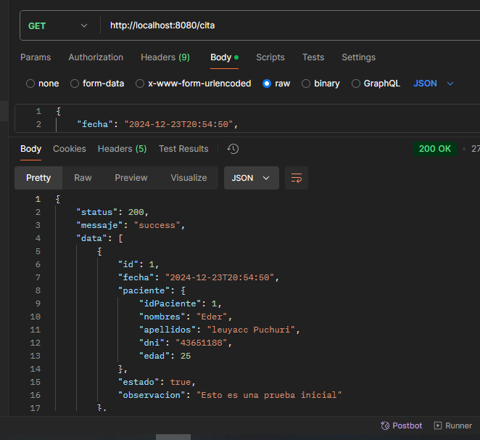

1. Evidencia consulta por ID.

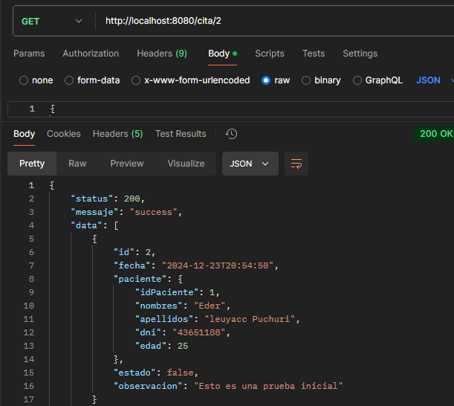

1. Evidencia de actualización

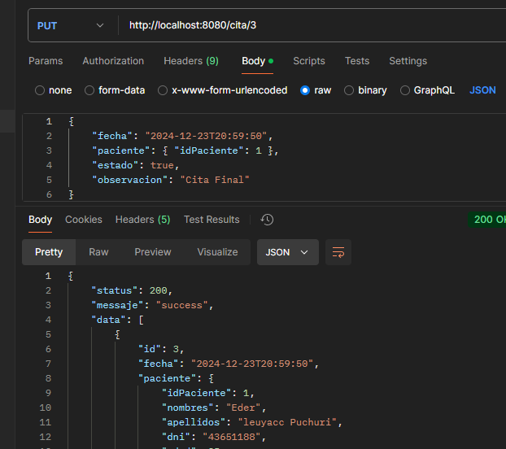

1. Evidencia de eliminación.

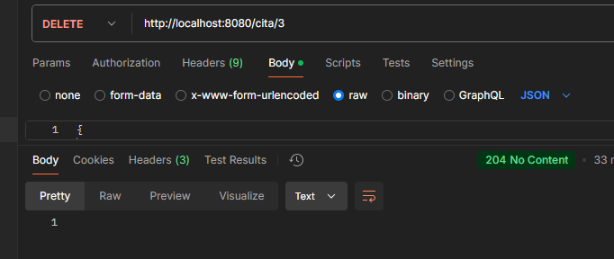

1. Evidencia de registro en BD.

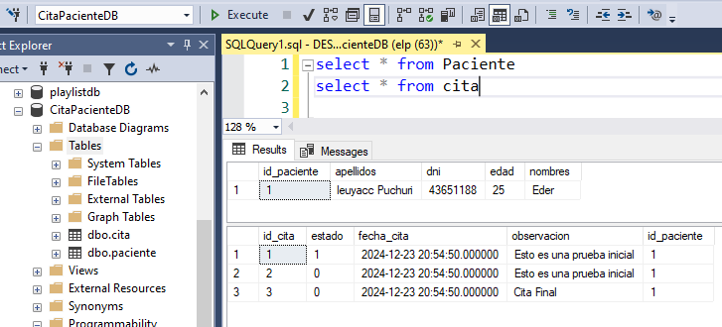

1. fin